附件二-1 (至少三項活動，一為配合全民國防教育日，一為平時宣導，另一為防空演習)
彰化縣溪州國民中學113年全民國防教育宣導教育活動資料紀錄表
主題 | 全民國防教育日(9/3)宣導活動
日期 | 113年9月6日(五)
主講人 | 校長張耀忠
對象 | 全校師生 | 人數 | 227人
宣 導（活動）綱 要 | - 配合每年度9月3日「全民國防教育日」，舉行守法守紀習  慣，安全、防災教育等宣導活動。  2.為強健學生體魄，加強學生體能，辦理體能強化訓練活動，  學校辦理校慶運動會及進行學生花博路跑及體適能測試。  3.配合體育組辦理「全民國防教育」之水域安全宣導活動，加強宣導學生健康安全及防範危險，提高自我防護意識，並且進行CPR宣導，以其了解強健的體魄是建構國家防備最基本條件。
成 果 照 片 | 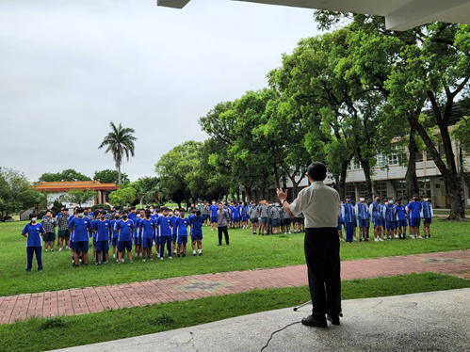  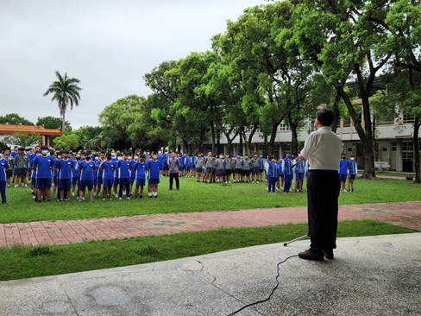
承辦人：何麗娟 主任：蔡宏典 校長：張耀忠
附件二-2 (至少三項活動，一為配合全民國防教育日，一為防空演習，另一為平時宣導)
彰化縣溪州國民中學113年全民國防教育宣導教育活動資料紀錄表
主題 | 防空演習成果
日期 | 113年9月13日(五)
主持人 | 學務主任蔡宏典主任
對象 | 全校師生 | 人數 | 227人
宣 導（活動）綱 要 | 1.透過辦理校園防災演練示，檢視災害處置能力及各項應變  流程，以強化學校災害防救應變處置暨善後復原重建作業  能力。  2.透過防災教育及實際演練，訓練學生應災能力，並藉由演  練中相互關懷、協助之過程度過災害，並藉此提升學童公  民意識及素養。  3.提昇學校師生災害緊急應變能力，強化『複合式災害』觀  念，拓展應災思考面向與提升應災能力，減輕災害損失。  4.結合在地協力團隊合作，精確防護團人員編組功能，落實  災後救助與安置功能，以利災後相關後續救災及援助行動。
成 果 照 片 | 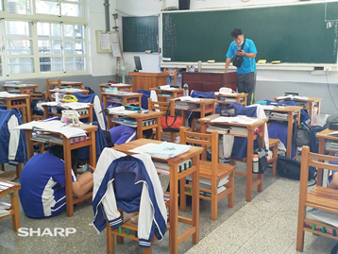  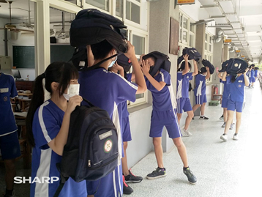  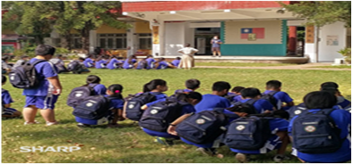  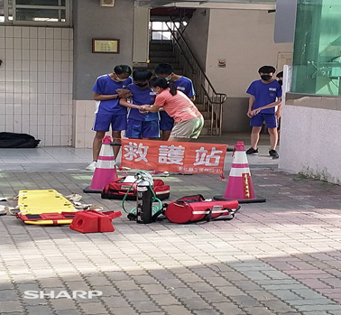
承辦人：何麗娟 主任：蔡宏典 校長：張耀忠

附件二-3 (至少三項活動，一為配合全民國防教育日，一為防空演習，另一為平時宣導)
彰化縣溪州國民中學113年全民國防教育宣導教育活動資料紀錄表
主題 | 愛國歌曲直笛吹奏比賽
日期 | 113年12月26日(四)
主講人 | 學務主任蔡宏典主任
對象 | 全校師生 | 人數 | 227人
宣 導（活動）綱 要 | 1.每學期辦理全民國防教育輔教活動，加強學生對國家之尊  敬與認同，如愛國歌曲直笛吹奏比賽。  2.落實學校推動全民國防教育，培養學生愛鄉愛國情操，凝  聚全民國防共識，將「全民國防教育」觀念融入其中，宣  導全民國防的重要性。
成 果 照 片 | 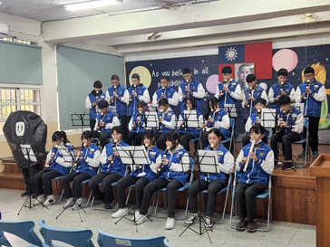  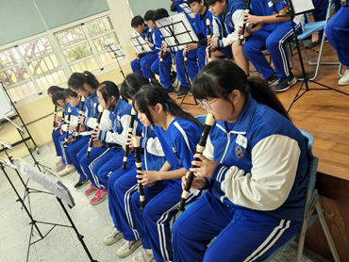
承辦人：何麗娟 主任：蔡宏典 校長：張耀忠

